**Недельная сводка МО МВД России «Ордынский»**

**На территории Ордынского района**

С 06 по 12 марта на территории района зарегистрировано 13 преступлений. Выявлено 34 административных правонарушений, из которых: 13 нарушения общественного порядка.

На дорогах Ордынского района инспекторами ДПС ОВ ДПС ГИБДД МО МВД России «Ордынский» выявлено 79 административных правонарушения в области дорожного движения, 6 водителей управляли транспортными средствами в состоянии опьянения, 7 водителей нарушили правила перевозки детей, за управлением автомототранспортом без соответствующих документов к административной ответственности привлечен 1 водитель.

**МО МВД России «Ордынский» приглашает жителей Ордынского района принять участие в литературном конкурс МВД России «Доброе слово», посвященного 100-летию со дня образования ГУ МВД России по Новосибирской области.**

Конкурс проводится по следующим номинациям: «Роман (повесть)», «Рассказ», «Поэма (стихотворение)», «Моя полиция(поэзия)», «Моя полиция (проза)», специальная номинация имени заслуженного деятеля искусств Российской Федерации Э.А. Хруцкого (детективного проза), специальная номинация «100 лет ГУ МВД России по Новосибирской области».

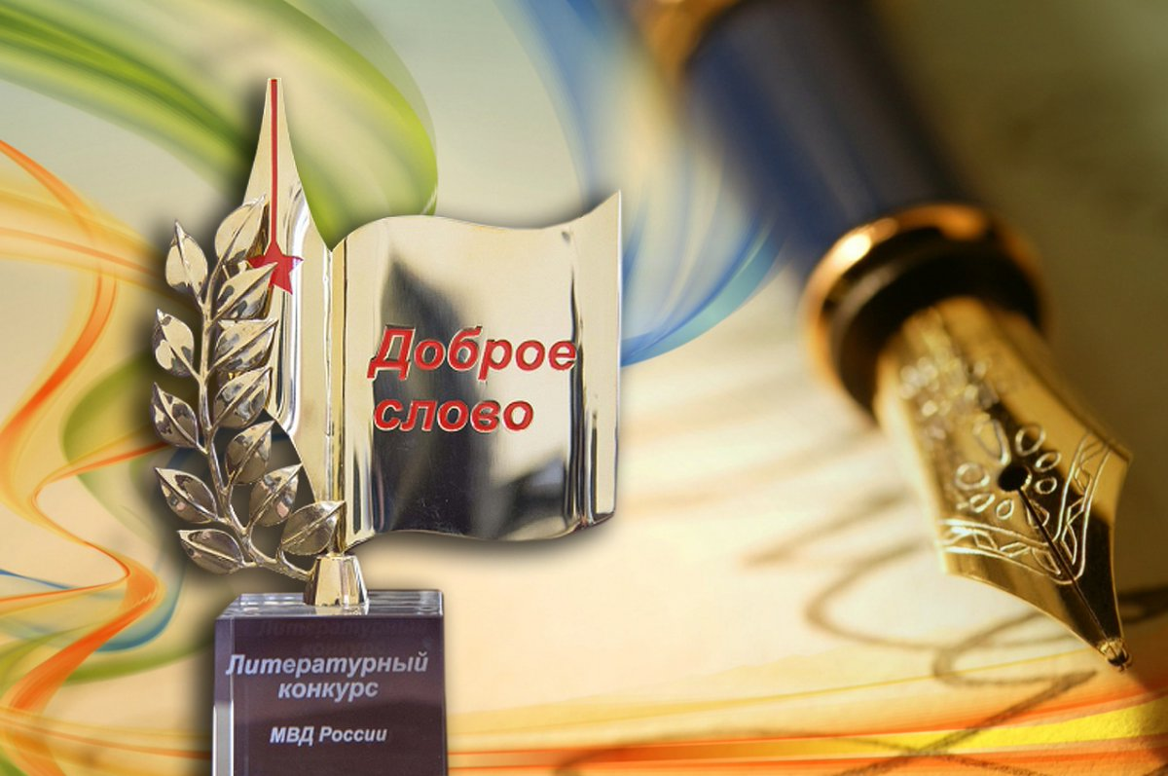Для участия в конкурсе и по всем имеющимся вопросам обращаться в отделение по работе с личным составом (ОРЛС) МО МВД России «Ордынский» или по телефону **(383 59) 23-011**

**МО МВД России «Ордынский» приглашает жителей Ордынского района принять участие в фотоконкурсе конкурс МВД России «Открытый взгляд», посвященного 100-летию со дня образования ГУ МВД России по Новосибирской области.**

Конкурс проводится по следующим номинациям: «Гражданственность и патриотизм», «Наша профессия», «Портрет», «Пейзаж», «Спортивная фотография», «На шутливой волне», «Полиция глазами общества» и специальная номинация «100 лет ГУ МВД России по Новосибирской области». Участники фотоконкурса, могут одновременно предоставить работы в нескольких номинациях.

Для участия в конкурсе и по всем имеющимся вопросам обращаться в отделение по работе с личным составом (ОРЛС) МО МВД России «Ордынский» или по телефону **(383 59) 23-011**



**Информация о графике приема граждан для предоставления государственных услуг отделением по вопросам миграции МО МВД России «Ордынский»**

**УВАЖАЕМЫЕ ГРАЖДАНЕ!**

**Отделение по вопросам миграции МО МВД России «Ордынский», по адресу: Новосибирская область р.п.Ордынское оказывает следующие государственные услуги населению по линии миграции:**

- по выдаче, замене паспортов гражданина Российской Федерации, удостоверяющих личность гражданина Российской Федерации на территории РФ;

- по регистрационному учету граждан Российской Федерации по месту пребывания и по месту жительства, снятие с регистрационного учета граждан РФ;

- по предоставлению адресно-справочной информации;

- по выдаче, замене паспортов гражданина Российской Федерации, удостоверяющих личность гражданина Российской Федерации за пределами территории РФ;

- по осуществлению миграционного учета иностранных граждан;

- по выдаче иностранным гражданам и ЛБГ разрешения на временное проживание в Российской Федерации;

- по выдаче иностранным гражданам и ЛБГ вида на жительство в Российской Федерации;

- по оформлению приглашений на въезд в РФ иностранных граждан;

- по оформлению и выдаче свидетельства участника Государственной программы по оказанию содействию добровольному переселению в РФ соотечественников, проживающих за рубежом;

- по оформлению и выдаче, иностранным гражданам патентов для осуществления трудовой деятельности на территории РФ;

- по проведению добровольной дактилоскопической регистрации граждан РФ.

Предоставление государственных услуг осуществляется по адресу: р.п.Ордынское, ул. М. Горького, 1

Телефон для справок и предварительной записи: (383-59) 35-052

**Отделение по вопросам миграции МО МВД России «Ордынский», по адресу: Новосибирская область р.п.Ордынское оказывает государственные услуги населению по линии миграции**

**по следующему графику приёма:**

Руководитель отделения по вопросам миграции МО МВД России «Ордынский» Пилипович Сергей Николаевич

Наименование государственной услуги: ***Прием граждан РФ по вопросам выдачи паспортов гражданина Российской Федерации, удостоверяющих личность гражданина Российской Федерации на территории Российской Федерации по вопросам регистрационного учета граждан Российской Федерации в пределах Российской Федерации; прием граждан РФ и должностных лиц по предоставлению адресно-справочной информации, приём граждан по выдаче, замене паспортов гражданина Российской Федерации, удостоверяющих личность гражданина Российской Федерации за пределами территории РФ***

**Часы приема:** понедельник, четверг– с 9.00 ч. до 18.00 ч., обед с 13.00ч. до 14.00 ч. Среда - с 9.00 ч. до 13.00 ч.

Прием осуществляет: специалист 1 разряда Киселева Марина Александровна (кабинет № 7)

Наименование государственной услуги: ***Прием граждан РФ по вопросам регистрационного учета граждан Российской Федерации в пределах Российской Федерации; прием граждан РФ и должностных лиц по предоставлению адресно-справочной информации***

**Часы приема:** понедельник, четверг– с 9.00 ч. до 18.00 ч., обед с 13.00ч. до 14.00 ч. Среда - с 9.00 ч. до 13.00 ч.

Прием осуществляет: инспектор Черникова Мария Николаевна (кабинет № 7)

Наименование государственной услуги: ***Выдача иностранным гражданам патента на право осуществлять трудовую деятельность у граждан Российской Федерации по найму; консультирование граждан РФ по вопросам оформления и выдачи паспортов гражданина Российской Федерации, удостоверяющих личность гражданина Российской Федерации за пределами Российской Федерации, содержащий электронный носитель. Осуществление миграционного учета иностранных граждан и лиц без гражданства; прием физических лиц по вопросам оформления приглашений на въезд в Российскую Федерацию иностранных граждан и лиц без гражданства; прием заявлений на участие в Государственной программе, выдача иностранным гражданам или лицам без гражданства разрешения на временное проживание и на постоянное проживание (вид на жительство); приём заявлений на получение гражданство Российской Федерации иностранными гражданами и лицами без гражданства***

**Часы приема:** вторник, – с 9.00 ч. до 18.00 ч., пятница- с 9.00 ч. до 17.00 ч. обед – с 13.00ч. до 14.00 ч.

Прием осуществляет: специалист-эксперт Тинякова Евгения Александровна (кабинет № 2)

**Также за получением государственных услуг по вопросам миграции можно обратиться по сети Интернет: «Единый портал государственных и муниципальных услуг (функций)»** ([www.gosuslugi.ru](http://www.gosuslugi.ru)).

Государственные услуги по линии миграции можно получить в МФЦ НСО (многофункциональном центре), по адресу: Новосибирская область р.п.Ордынское ул.Мира, 45, телефон для справок и предварительной записи в : (383-59) 20-888.

**На территории Новосибирской области в период с 17 по 19 марта 2021 года будет проводится внеплановое оперативно-профилактическое мероприятие под условным названием «Юридические лица».**

По итогам двух месяцев текущего года на территории Новосибирской области по вине водителей транспортных средств, принадлежащих юридическим лицам, зарегистрировано 24 дорожно-транспортных происшествий, в которых 1 человек погиб и 29 получили ранения различной степени тяжести (2020г: 34-5-43). Отмечается снижение показателей аварийности с участием транспортных средств данной категории, такую положительную динамику удалось добиться только, благодаря ранее принятым профилактическим мерам.

В целях усиления охраны общественного порядка, предупреждения ДТП с участием транспортных средств, принадлежащих юридическим лицам, пресечения нарушений Правил дорожного движения Российской Федерации, являющихся основными причинами совершения ДТП, на территории Новосибирской области в период с 17 по 19 марта 2021 года будет проводится внеплановое оперативно-профилактическое мероприятие под условным названием «Юридические лица».

Госавтоинспекция призывает участников дорожного движения соблюдать ПДД РФ.

